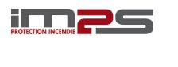
LENAXIS / SECURE
Consultant : David MUSEUR — Cabinet HSE et conformité
COMPTE RENDU DÉTAILLÉ ET CONSOLIDÉ
de la réunion de mise à jour obligatoire
IM2S PROTECTION INCENDIE — version 4 (ultime)
Référence | CR-IM2S-2026-03-26-v4-ULTIME
Date de la réunion | Jeudi 26 mars 2026
Lieux | Locaux et atelier d’IM2S — Astrae Center (235 Allée Hector Pintus) + 862 avenue Saint-Laurent — La Gaude (06610)
Participants | • M. Stéphane KNOLL, gérant d’IM2S  • M. David MUSEUR, auditeur / expert sécurité — LENAXIS / SECURE
Objet | Audit des locaux, mise à jour du DUERP, prévention des risques, organisation opérationnelle et actions correctives.
Date de rédaction | 27 mai 2026
Le présent document rassemble, ordonne et consolide l’ensemble des informations disponibles dans le dossier — retranscriptions audio intégrales (durée cumulée > 1h30), 24 photographies de la visite, notes du consultant, sources documentaires complémentaires — en supprimant les répétitions et les fragments redondants, afin de produire un compte rendu unique, détaillé, cohérent et exploitable.

Sommaire
1. Contexte et finalité de la réunion
2. Inspection détaillée des locaux et constats de sécurité
3. Suivi documentaire, DUERP et certifications
4. Prévention opérationnelle : EPI, véhicules, formations, incidents
5. Risques spécifiques : routier, addictions, RPS
6. Gouvernance, organisation et pilotage opérationnel
7. Communication sécurité et sensibilisation
8. Synthèse générale
9. Plan d’action priorisé
10. Tableau de synthèse des actions (A.1 à A.10)
11. Annexe photographique des constats
12. Conclusion

1. Contexte et finalité de la réunion
La réunion s’inscrit dans le cadre d’une mise à jour obligatoire des dispositifs de prévention et d’organisation d’IM2S. Elle vise à faire le point sur l’état réel des locaux, sur le niveau de maîtrise des risques professionnels, sur la conformité documentaire, ainsi que sur les modalités concrètes de pilotage de l’activité. Elle a également pour objectif de confronter les pratiques de terrain aux exigences d’audit, en particulier en matière de sécurité incendie, de traçabilité, de gestion du matériel, de prévention des accidents et de gouvernance opérationnelle.
L’examen a porté à la fois sur les espaces de travail, les zones techniques, le rangement, les moyens de secours, les outils numériques de suivi, les règles de prévention appliquées aux équipes et l’organisation générale de l’entreprise. Les échanges ont permis de faire apparaître des points forts réels, mais aussi plusieurs non-conformités et zones de vigilance nécessitant des corrections rapides.

2. Inspection détaillée des locaux et constats de sécurité

2.1. Impression générale et distinction entre espaces
La visite des locaux met en évidence un contraste net entre les espaces récents, jugés globalement propres, fonctionnels et bien tenus, et certaines zones d’atelier ou de stockage où persistent des encombrements et des défauts d’organisation incompatibles avec le niveau d’exigence attendu dans un environnement soumis à audit.
Les locaux sociaux et la salle de réunion renvoient une image favorable, avec un cadre perçu comme agréable et structuré. À l’inverse, certaines zones techniques concentrent les principales réserves émises par l’auditeur, en particulier autour du stockage, des accès, des produits et de l’environnement électrique.

2.2. Risques électriques et risque incendie
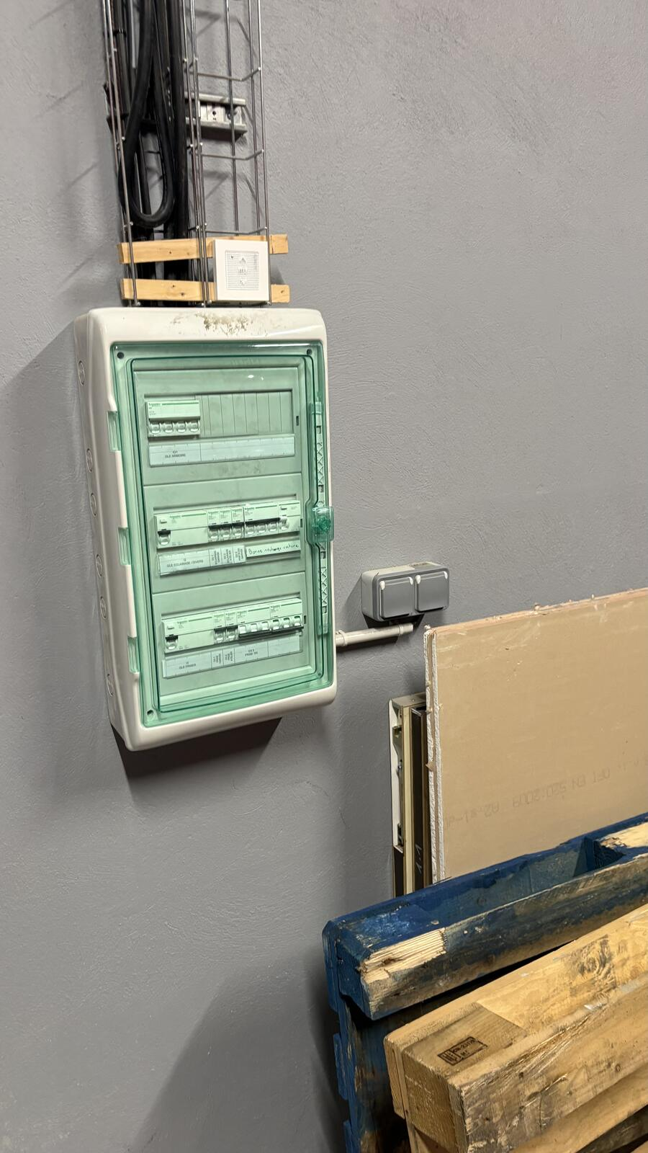
Coffret électrique secondaire — palettes en bois à proximité immédiate à dégager (action A.2).
Le point le plus sensible relevé pendant la visite concerne le stockage de matières combustibles à proximité immédiate d’installations électriques. Des cartons, palettes et autres éléments susceptibles d’alimenter un départ de feu sont placés sous les chemins de câbles et à proximité de tableaux électriques. Une telle configuration est jugée incompatible avec une gestion rigoureuse de la prévention incendie. Même si certaines installations anciennes ne sont plus en fonctionnement (héritage de l’ancienne régie des eaux qui occupait les lieux), la présence de matériaux combustibles dans cet environnement dégrade fortement le niveau de sécurité perçu et exposerait l’entreprise à une remarque majeure lors d’un audit de conformité.
L’auditeur a insisté sur le fait que ce type de désordre est interprété non seulement comme un risque physique direct, mais aussi comme un indicateur de faiblesse dans la culture de prévention. Au-delà du danger en cas de surchauffe, de court-circuit ou de propagation d’incendie, ce constat peut fragiliser l’image globale de maîtrise des risques par l’entreprise.
Niveau de risque : CRITIQUE

2.3. Issues de secours et circulation
Une issue d’évacuation donnant sur l’extérieur est apparue obstruée par du matériel encombrant, notamment une ancienne cuve et divers éléments stockés devant le passage. Ce point est particulièrement critique, car il remet en cause la fonctionnalité réelle d’une voie d’évacuation signalée. La situation est d’autant plus sensible qu’une issue mentionnée sur un plan d’évacuation doit rester libre, accessible et utilisable à tout moment.
Le maintien de cette obstruction est incompatible avec une politique de sécurité crédible. L’engagement de libérer totalement cet accès a donc été présenté comme une priorité immédiate.
Niveau de risque : CRITIQUE

2.4. Produits chimiques et stockage sans rétention
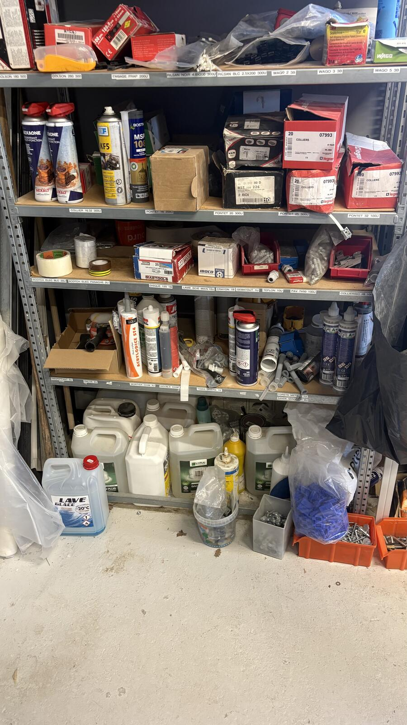
Rayonnage de produits d’atelier — bidons 5 L à mettre sur bac de rétention (action A.3).
Des bidons de peinture et d’autres produits utilisés pour des opérations de marquage (notamment des lignes blanches et jaunes autour des poteaux incendie du site) ou d’intervention ont été repérés en stockage direct au sol, sans bac de rétention. Ce constat soulève à la fois un enjeu de sécurité et un enjeu environnemental. En l’absence de dispositif de rétention, tout écoulement accidentel pourrait entraîner une pollution locale, un glissement, une dégradation du sol ou un danger accru en cas de réaction avec d’autres substances.
Il a donc été demandé de repositionner ces produits dans une zone adaptée, avec des moyens de rétention conformes, et de mieux formaliser les règles de stockage associées.
Niveau de risque : ÉLEVÉ

2.5. Accessibilité des prises, rangement et tenue générale de l’atelier
Plusieurs prises de courant ont été signalées comme partiellement ou totalement inaccessibles du fait de l’encombrement. Cette situation ne constitue pas seulement un défaut de rangement ; elle réduit aussi la réactivité en cas de besoin, complique l’usage normal des installations et renforce le sentiment d’un atelier insuffisamment structuré. D’autres observations vont dans le même sens : accumulation de matériel, stockage hétérogène, circulation contrariée dans certaines zones, besoin de désencombrement général.
La conclusion n’est pas que l’ensemble du site serait en désordre, mais plutôt que certaines zones concentrent des anomalies suffisamment marquées pour justifier une remise en ordre rapide et visible. Il a été indiqué que l’atelier devait être réorganisé dans les jours suivant la réunion afin de lever ces réserves.
Niveau de risque : ÉLEVÉ

2.6. Autres observations ponctuelles
Des remarques complémentaires ont porté sur différents espaces : présence de toiles d’araignées dans une salle technique (salle serveur), stockage de certains casques hors des véhicules alors qu’ils devraient normalement suivre les équipes, et insuffisances d’équipement dans les sanitaires (notamment absence de savon et de moyens d’essuyage — Art. R.4228-7 du Code du travail). Pris isolément, ces points peuvent sembler secondaires ; replacés dans une logique d’audit global, ils contribuent cependant à l’évaluation générale du sérieux organisationnel du site.

3. Suivi documentaire, DUERP et certifications

3.1. Mise à jour du DUERP
La réunion a permis d’avancer sur la mise à jour du Document Unique d’Évaluation des Risques Professionnels. Le traitement de cette mise à jour s’effectue via la plateforme Finaxi Risques (anciennement Risk Attitude, rachetée et restructurée). L’accès aux identifiants a nécessité l’assistance technique de M. Romain LECLERC, développeur historique de la plateforme, pour la régénération du mot de passe.
Le DUERP reste au cœur de la démarche de conformité, car il structure l’identification des dangers, l’évaluation des risques et le suivi des mesures de prévention. La réunion confirme que la logique documentaire est bien présente, mais qu’elle doit continuer à être alimentée par les retours concrets du terrain.
Niveau de risque : MODÉRÉ

3.2. Certifications et logique d’audit
IM2S maintient ses certifications et s’inscrit dans une logique de vérification régulière. Les audits ISO 9001 et ISO 14001 sont réalisés tous les 16 mois par le Bureau Veritas. Les certifications Qualibat (n°80634 + 5442 désenfumage) et APSAD R6 sont également en cours.
Les organismes de contrôle attendent non seulement des documents à jour, mais aussi la preuve tangible que les pratiques opérationnelles correspondent aux règles affichées. Dans cette perspective, toute incohérence entre le discours, les procédures et la réalité observée sur site peut se transformer en non-conformité. Le rangement physique, l’accessibilité, l’état du matériel et la disponibilité de la documentation sont donc traités comme des sujets stratégiques, et non comme de simples détails administratifs.

3.3. Dématérialisation de la documentation technique
Un point notable concerne la centralisation numérique des notices et documents techniques. Pour répondre à une non-conformité antérieure portant sur la disponibilité des manuels d’extincteurs dans les véhicules, l’entreprise a choisi de numériser ces ressources et de les rendre accessibles via tablette (Google Drive partagé). Cette solution permet d’éviter l’encombrement des véhicules par une documentation papier massive, tout en assurant un accès rapide aux informations utiles lors des interventions ou des contrôles.
Bonne pratique pragmatique
Cette dématérialisation a permis de lever une non-conformité Bureau Veritas tout en améliorant l’accessibilité réelle de la documentation pour les techniciens. C\u2019est un levier fort de traçabilité, de réactivité et de conformité documentaire sur le terrain.

4. Prévention opérationnelle : EPI, véhicules, formations, incidents

4.1. Contrôle des EPI via les outils numériques — tablette « L’Enaxie »
L’un des axes forts du système de prévention d’IM2S repose sur l’intégration des consignes de sécurité dans les outils utilisés quotidiennement par les techniciens. Avant chaque intervention, les équipes doivent valider sur tablette la prise en compte des consignes et le port des équipements de protection individuelle. Cette logique de validation répétée vise à éviter la banalisation des risques et à transformer le rappel des règles en rituel systématique de début d’intervention.
Volumétrie du dispositif
Un technicien réalise en moyenne 7 interventions par jour. Cela représente 7 validations EPI par jour et par technicien, soit l\u2019équivalent de 56 validations quotidiennes pour les 8 techniciens, ou environ 1 100 validations par semaine de 5 jours.
Le dispositif a été présenté à la médecine du travail (APST BTP 06) qui l\u2019a validé comme bonne pratique de rappel quotidien, après une démonstration concrète sur le terrain.

4.2. Contrôle des véhicules et disponibilité du matériel
Un contrôle inopiné des véhicules réalisé par la direction la semaine précédant la réunion a révélé un relâchement temporaire dans la tenue du matériel obligatoire. Certains techniciens ne disposaient plus de tous leurs EPI (casques, bouchons d’oreilles, gilets jaunes) et possédaient des trousses de secours périmées. Cette situation montre que, malgré les rappels numériques et la formalisation des consignes, la discipline matérielle n’est pas encore homogène sur l’ensemble de la flotte.
La décision prise consiste à renouveler le matériel manquant ou périmé, à renforcer les vérifications régulières par M. Gérard MANGENET (chargé d’exploitation) et à rappeler aux équipes que la disponibilité des EPI n’est pas un sujet accessoire, mais une condition préalable à toute intervention sûre.
Niveau de risque : ÉLEVÉ

4.3. Formations et habilitations
La réunion a permis de faire le point sur les formations réglementaires et les besoins de remise à niveau :
- Habilitations électriques BS/BR : valides jusqu’en 2027 pour les techniciens actuels. 3 nouveaux entrants et 1 collaboratrice du pôle technique devront être formés à la rentrée 2026.
- Formation Sauveteur Secouriste du Travail (SST) : session programmée le 15 avril 2026, dispensée par un organisme habilité.
- Formation EPI historique : dernière session collective en 2015. Un recyclage est nécessaire pour l’ensemble du personnel.
Niveau de risque : ÉLEVÉ

4.4. Incident récent et enseignements associés
Accident du travail rapporté
Un collaborateur, intervenant sur la maintenance d\u2019un mécanisme à câble en partie haute (trappe d\u2019accès liée à un ascenseur), a été heurté par la trappe lors d\u2019une rupture du câble de retenue.
Conséquence : contusion à la tête sans séquelle. Arrêt de travail d\u2019environ 10 jours.
Déclaration effectuée conformément à l\u2019Art. L.441-1 du Code de la Sécurité Sociale.
L’intérêt d’un tel retour d’expérience est de nourrir la prévention, en transformant chaque incident, même peu grave, en occasion de réajustement pratique. Une fiche REX sera intégrée à la tablette L’Enaxie pour diffusion à l’ensemble des techniciens.

4.5. Travaux en hauteur et refus de mise en danger
L’entreprise a clairement exprimé sa volonté de limiter les interventions lourdes ou très exposées lorsque le niveau de sécurité n’est pas garanti. Cette orientation se traduit par une réduction des travaux nécessitant des moyens lourds de type nacelle et par une vigilance renforcée pour toutes les opérations en hauteur.
Verbatim du gérant : « Stop, tu vas te mettre en danger, on ne la fait pas, et on écrit au client. »
La consigne de fond est explicite : lorsqu’un chantier ne présente pas les conditions de sécurité suffisantes (notamment absence de ligne de vie pour les interventions en toiture), l’intervention doit être interrompue ou refusée, même si cela entraîne une tension commerciale avec le client. Cette position traduit une volonté de mettre la protection des équipes au-dessus de la pression économique immédiate. Elle constitue un marqueur fort de la culture managériale décrite pendant la réunion.
Niveau de risque : CRITIQUE

5. Risques spécifiques : routier, addictions, RPS

5.1. Risque routier et suivi de la flotte
Le risque routier est identifié comme un sujet majeur, du fait de la forte mobilité des techniciens. Le suivi des véhicules, des usages, des comportements de conduite et de l’état général de la flotte s’inscrit dans une logique de prévention active. La politique IM2S comprend :
- Géolocalisation GPS de l’ensemble des véhicules (position, durées de trajet, vitesse).
- Audits mécaniques trimestriels par M. Gérard MANGENET.
- Prime trimestrielle d’éco-conduite (paliers 100 / 80 / 30 €) conditionnée par la baisse de consommation et l’absence d’accident responsable.
- Résultat tangible : la consommation moyenne de la flotte est passée de 7 L à 5 L aux 100 km, soit une réduction de l’ordre de 28 %.
Au-delà de la sécurité pure, cette politique contribue à la maîtrise des dépenses de carburant, à la qualité de service et à la discipline d’usage des véhicules professionnels.

5.2. Addictions, permis et maintien encadré dans l’emploi
La réunion a abordé un cas sensible : un collaborateur confronté à une suspension de permis à la suite d’un contrôle positif à des stupéfiants. La situation a été gérée selon une logique mêlant fermeté du principe et maintien dans l’emploi, avec recherche d’un aménagement temporaire des missions accessibles sans véhicule, et exigence d’analyses sanguines régulières prouvant le sevrage.
Ce type de dossier met en tension plusieurs impératifs : protection des équipes, responsabilité de l’employeur, continuité de l’activité, accompagnement humain du salarié et prévention du risque routier. L’échange montre que l’entreprise cherche à éviter une approche uniquement punitive tout en conservant un niveau d’exigence élevé sur la sécurité. Cela suppose un cadre clair, des preuves de reprise en main et un suivi rigoureux de la situation. Une communication préventive a également été faite à l’ensemble des autres collaborateurs.

5.3. Risques psychosociaux et management de proximité
Les risques psychosociaux ont fait l’objet d’un traitement plus informel mais néanmoins très présent dans les pratiques décrites. Le management repose sur une forte proximité avec les équipes, fondée sur :
- Points d’inclusion quotidiens (« météo ») destinés à capter l’état réel des collaborateurs, à détecter les signaux faibles et à prévenir les tensions personnelles ou collectives.
- Cartographie individuelle des phases de vie — le gérant adapte son management aux différentes étapes de vie (jeunesse, milieu de carrière, maturité, approche de la retraite, maternité).
- Reconnaissance différenciée — types de reconnaissance adaptés à chaque collaborateur (rémunération, table partagée, invitation, cadeau).
- Accompagnement bienveillant des difficultés personnelles — adaptation des modalités de travail lors des phases sensibles, dans le respect de la vie privée.
Même si cette prévention des RPS n’est pas décrite comme totalement formalisée dans un outil spécifique, elle apparaît comme une composante importante du pilotage humain de l’entreprise. Le compte rendu fait ressortir un mode de management très incarné, avec une volonté de traiter rapidement les difficultés personnelles susceptibles d’avoir des effets au travail.
Niveau de risque : MODÉRÉ

6. Gouvernance, organisation et pilotage opérationnel

6.1. Croissance et besoin de structuration
L’entreprise connaît une phase de croissance (CA + 15 % sur l’exercice précédent) et de transformation qui rend nécessaire une clarification des rôles et des circuits de décision. Les échanges montrent qu’un simple fonctionnement fondé sur les habitudes ou sur les personnes les plus expérimentées ne suffit plus à absorber la charge croissante et la diversité des interventions. La réorganisation engagée vise donc à mieux répartir les responsabilités, à éviter les zones d’ombre et à rendre plus visible le niveau réel d’engagement de chacun.

6.2. Effectif et composition
Au 26/03/2026 : 18 collaborateurs (13 hommes + 5 femmes, dont 1 personne en situation de longue maladie). Tendance : croissance vers 19 avec deux recrutements en cours.

6.3. Organigramme et chaîne de pilotage
Le modèle repose sur une articulation plus nette entre direction, administratif, exploitation et responsables opérationnels. La fonction de pilotage de l’exploitation devient centrale, avec une logique structurée de briefings, de débriefings et de coordination des pôles techniques.
Niveau | Fonction / titulaire
Direction | M. Stéphane KNOLL — gérant et associé unique. Pilotage stratégique. Conserve l’entière responsabilité pénale.
Pôle administratif et commercial | M. Karim — interface clients, devis, facturation, suivi commercial.
Chargé d’exploitation | M. Gérard MANGENET — orchestre les briefings et débriefings, coordonne les RSO, réalise les audits véhicules trimestriels.
3 pôles techniques (SSI / Travaux-Dépannage / Hydraulique) | Chaque pôle est dirigé par un RSO badge OR.

6.4. RSO, compétences et système de badges
Les responsables opérationnels occupent une place clé dans cette architecture. Ils sont appelés à superviser les interventions, à porter les exigences de sécurité et à transmettre les savoir-faire. Le système de badges de compétences (blanc / rouge-blanc / gris / or) s’inscrit dans cette logique d’évolution fondée sur des critères opérationnels et sur la preuve d’un engagement réel.
Niveau | Profil | Logique
Badge BLANC | Entrant / apprenti | Niveau d’accueil. Validation des prérequis sécurité.
Badge ROUGE/BLANC | Technicien confirmé | Validation des compétences techniques de base.
Badge GRIS | Référent technique | Compétences transversales et capacité de transmission.
Badge OR | Responsable de Site Opérationnel (RSO) | Encadrement d’équipe et responsabilité de chantier.
Ce dispositif vise à transformer la progression professionnelle en parcours lisible, où l’acquisition de nouvelles responsabilités repose sur des preuves concrètes de compétence, de rigueur et de capacité à encadrer. Le passage d’un badge au suivant suppose une démonstration formelle (durée typique d’apprentissage : 9 mois pour l’entretien des extincteurs). La remise officielle des badges s’effectue lors du repas annuel de début d’année. Principe interne : « savoir, savoir-faire, faire-savoir ».

6.5. Observation des dynamiques internes
À compter du 5 janvier 2026, la direction a opéré une refonte temporaire des modalités d’exécution opérationnelle afin d’observer plus finement les dynamiques internes et d’identifier les écarts de charge réelle entre collaborateurs. Cette démarche d’observation a permis de mettre en évidence des situations de surcharge des éléments les plus performants et a conduit au repositionnement bienveillant de plusieurs collaborateurs sur des missions mieux adaptées à leurs capacités. Sans entrer dans des formulations excessives, le sens général de cette démarche est clair : rendre plus visibles les responsabilités réelles, objectiver les performances et éviter que le fonctionnement collectif ne repose toujours sur les mêmes personnes.

6.6. Responsabilité juridique et obligation de moyens
Il a été rappelé que, malgré la structuration croissante de l’organisation, la responsabilité juridique globale demeure fortement concentrée au niveau de la direction. Les contrats de travail, rédigés avec le cabinet Alliance Avocats, incluent les obligations sécurité comme une obligation de moyens à la charge des techniciens. La responsabilité pénale des opérations ne fait pas l’objet d’un transfert total : M. KNOLL conserve sciemment l’intégralité de la responsabilité pénale. Cette situation renforce la nécessité d’exiger une discipline sans faille sur les points critiques de sécurité, de traçabilité et de conformité.

6.7. Comité Social et Économique (CSE)
Le CSE est actuellement en situation de carence, faute de salariés candidats aux dernières élections. Conformément à l’Art. L.2314-9 du Code du travail, un procès-verbal de carence doit être établi et les prochaines élections devront être organisées dans le délai légal. La consultation des salariés est assurée dans l’intervalle par les modalités décrites en section 5.3 (causeries sécurité, cahier de doléances, points d’inclusion quotidiens, tablette L’Enaxie).

7. Communication sécurité et sensibilisation
L’entreprise cherche à renouveler ses modes de sensibilisation à la sécurité pour sortir d’un discours trop institutionnel ou trop formel. Cette volonté se traduit par des formats plus accessibles, plus incarnés et potentiellement plus engageants pour les équipes comme pour les publics externes (podcast interne « IM2S Morning », web série « Sentinelle Le Veilleur »). L’objectif est de faire passer des messages de prévention à travers des supports capables de capter l’attention et de rendre les situations de risque plus concrètes.
Cette orientation montre que la prévention n’est pas pensée uniquement comme une contrainte réglementaire, mais aussi comme un enjeu de culture interne, d’image et de pédagogie. Elle complète les dispositifs plus techniques présentés dans le reste de la réunion.

8. Synthèse générale
L’audit fait apparaître un système globalement structuré, avec de vrais efforts de numérisation (tablette L’Enaxie, Google Drive notices), de suivi documentaire (DUERP, ISO 9001/14001, Qualibat, APSAD R6), de pilotage de la sécurité (badges de compétences, droit de retrait) et de responsabilisation des équipes. Les outils existent, la logique de prévention est présente, et plusieurs choix organisationnels témoignent d’une volonté claire de professionnalisation.
En parallèle, plusieurs faiblesses concrètes subsistent : encombrement de certaines zones d’atelier, stockage inadapté à proximité d’installations électriques, issue d’évacuation obstruée, produits sans rétention, matériel de sécurité incomplet dans certains véhicules, besoin de renforcement sur les vérifications terrain et sur l’actualisation régulière des pratiques.
L’enjeu principal n’est donc pas de bâtir un système entièrement nouveau, mais de faire en sorte que la rigueur affichée soit visible partout, sans angle mort.

9. Plan d’action priorisé
- Dégager immédiatement l’issue de secours extérieure et vérifier l’accessibilité réelle de toutes les circulations critiques.
- Retirer les matières combustibles stockées sous ou à proximité des chemins de câbles et tableaux électriques.
- Mettre les produits chimiques et peintures sous rétention dans une zone de stockage adaptée et identifiable.
- Réorganiser intégralement l’atelier pour améliorer le rangement, la circulation, l’accès aux prises et la lisibilité générale de la zone.
- Contrôler l’ensemble des véhicules pour s’assurer de la présence effective des EPI, trousses de secours et matériels obligatoires.
- Formaliser un calendrier de vérification périodique des véhicules, des EPI et des zones de stockage.
- Fiabiliser les accès à la plateforme DUERP et sécuriser l’administration documentaire pour les prochaines mises à jour.
- Poursuivre les formations prévues, notamment SST (15/04/2026), et intégrer systématiquement les nouveaux entrants dans les parcours requis.
- Consolider la formalisation des RPS afin de compléter le management de proximité par des repères plus stables et traçables.
- Maintenir la ligne de refus de mise en danger sur les chantiers ne présentant pas les conditions de sécurité suffisantes.

10. Tableau de synthèse des actions (A.1 à A.10) — avec indicateurs de preuve
Le tableau ci-dessous structure les 10 actions prioritaires identifiées. Chaque ligne précise : la référence (A.1 à A.10), l’écart constaté, le niveau de risque, l’action corrective ou préventive associée, le pilote, l’échéance, l’indicateur de preuve / critère de clôture (élément matériel ou documentaire qui prouvera la réalisation de l’action), et le statut actuel.
Action A.1 — Niveau de risque : CRITIQUE
Exigence / écart constaté | Issue de secours extérieure partiellement obstruée par une ancienne cuve et divers stockages, compromettant l’évacuation en situation d’urgence.
Action corrective / préventive | Dégager immédiatement l’accès, interdire tout re-stockage devant l’issue, vérifier la conformité des circulations d’évacuation et matérialiser une zone de dégagement permanent.
Pilote | Direction + responsable atelier
Échéance | Immédiat (≤ 10 j)
Indicateur de preuve / critère de clôture | Constat visuel conforme, photographie horodatée après action, absence d’obstacle lors du contrôle interne, registre sécurité visé.
Statut | Ouverte
Action A.2 — Niveau de risque : CRITIQUE
Exigence / écart constaté | Présence de matières combustibles (palettes en bois, cartons contenant mousses et câbles) à proximité immédiate des installations électriques, augmentant le risque de propagation incendie.
Action corrective / préventive | Supprimer le stockage combustible en zone électrique, matérialiser au sol une « zone interdite stockage » (peinture jaune/noir), afficher la consigne et contrôler le maintien dans le temps.
Pilote | Direction + maintenance
Échéance | Immédiat (≤ 10 j)
Indicateur de preuve / critère de clôture | Zone dégagée, marquage au sol visible, consigne affichée à proximité, vérification documentée lors du contrôle sécurité hebdomadaire.
Statut | Ouverte
Action A.3 — Niveau de risque : ÉLEVÉ
Exigence / écart constaté | Stockage de peintures et produits chimiques (5 L) directement au sol sans dispositif de rétention adapté, exposant à un risque environnemental et de glissade.
Action corrective / préventive | Installer un bac de rétention plastique PE d’une capacité ≥ 1/3 du volume stocké, identifier la zone par étiquetage, formaliser la règle de rangement et collecter les FDS associées.
Pilote | Atelier + logistique
Échéance | Court terme (≤ 30 j)
Indicateur de preuve / critère de clôture | Présence physique du bac de rétention, photographie de l’aménagement, inventaire chimique + FDS archivés, consigne intégrée au protocole de rangement atelier.
Statut | Ouverte
Action A.4 — Niveau de risque : ÉLEVÉ
Exigence / écart constaté | Atelier encombré localement, accessibilité partielle de certaines prises électriques et circulation contrariée dans certaines zones.
Action corrective / préventive | Mener une action de réorganisation 5S simplifiée (Trier, Ranger, Nettoyer, Standardiser, Suivre), supprimer les encombrements et sécuriser les accès fonctionnels.
Pilote | Responsable atelier
Échéance | Court terme (≤ 30 j)
Indicateur de preuve / critère de clôture | Check-list 5S complétée, constat visuel d’atelier désencombré, accès aux prises et circulations redevenus libres, photographies avant/après.
Statut | En cours
Action A.5 — Niveau de risque : ÉLEVÉ
Exigence / écart constaté | Présence incomplète ou irrégulière des EPI et matériels obligatoires dans certains véhicules (casques, bouchons d’oreilles, gilets jaunes, trousses de secours périmées).
Action corrective / préventive | Auditer l’ensemble de la flotte, compléter les dotations manquantes, renouveler le matériel périmé et formaliser un contrôle périodique trimestriel par M. Gérard MANGENET.
Pilote | Exploitation + RSO
Échéance | Court terme (≤ 45 j)
Indicateur de preuve / critère de clôture | Fiche de contrôle véhicule renseignée (1 par véhicule), dotations complètes vérifiées, registre trimestriel ouvert, écarts résiduels levés.
Statut | À planifier
Action A.6 — Niveau de risque : ÉLEVÉ
Exigence / écart constaté | Absence de périodicité formalisée pour certains contrôles sécurité (véhicules, EPI antichute, zones de stockage chimique).
Action corrective / préventive | Définir un calendrier annuel de contrôles, attribuer les responsabilités (RSO, chargé d’exploitation, gérant), tracer chaque vérification dans le registre de sécurité.
Pilote | Direction + exploitation
Échéance | Court terme (≤ 45 j)
Indicateur de preuve / critère de clôture | Planning annuel validé et diffusé, check-lists modèles publiées, premières vérifications enregistrées dans le registre.
Statut | Ouverte
Action A.7 — Niveau de risque : MODÉRÉ
Exigence / écart constaté | Accès à la plateforme DUERP (Finaxi Risques, anciennement Risk Attitude) non totalement fiabilisés, pouvant retarder les mises à jour documentaires.
Action corrective / préventive | Sécuriser les accès (sauvegarde double facteur des identifiants), clarifier les rôles d’administration (gérant + référent administratif), vérifier la disponibilité des identifiants.
Pilote | Direction + référent administratif
Échéance | Court terme (≤ 45 j)
Indicateur de preuve / critère de clôture | Accès testés et fonctionnels, procédure d’administration documentée (mémo 1 page), mise à jour DUERP réalisable sans blocage.
Statut | À traiter
Action A.8 — Niveau de risque : ÉLEVÉ
Exigence / écart constaté | Besoin de maintien de compétence et d’intégration systématique des nouveaux entrants aux formations requises (3 nouveaux + 1 collaboratrice à habiliter BS/BR à la rentrée ; recyclage EPI 2015 ; SST 15/04/2026).
Action corrective / préventive | Poursuivre le plan de formation réglementaire (SST programmée 15/04), former les 3 nouveaux + 1 collaboratrice en habilitations BS/BR à la rentrée, recycler la formation EPI pour tout le personnel.
Pilote | Direction + RH + encadrement
Échéance | Moyen terme (≤ 6 mois)
Indicateur de preuve / critère de clôture | Matrice nominative de formation à jour, attestations SST + BS/BR + EPI archivées, couverture des postes confirmée, indicateur de pénurie levé.
Statut | En cours
Action A.9 — Niveau de risque : MODÉRÉ
Exigence / écart constaté | Formalisation des RPS encore partielle malgré une vigilance managériale de proximité réelle (points « météo » d’inclusion, cartographie individuelle, accompagnement personnalisé).
Action corrective / préventive | Définir un cadre de suivi plus traçable pour l’identification, la remontée et le traitement des signaux faibles RPS — questionnaire anonyme annuel ou entretiens individuels avec le médecin du travail APST BTP 06.
Pilote | Direction + LENAXIS
Échéance | Moyen terme (≤ 6 mois)
Indicateur de preuve / critère de clôture | Méthode de suivi définie et écrite, questionnaire ou trame d’entretien validée, points de vigilance tracés, modalités d’escalade explicitées.
Statut | À structurer
Action A.10 — Niveau de risque : CRITIQUE
Exigence / écart constaté | Nécessité de maintenir une règle claire d’arrêt ou de refus d’intervention lorsque les conditions de sécurité ne sont pas réunies (chantiers en hauteur sans ligne de vie notamment).
Action corrective / préventive | Rappeler et faire appliquer la règle de non-exposition au risque, avec appui managérial de la direction et traçabilité des situations refusées ou interrompues. Diffuser le verbatim de référence du gérant.
Pilote | Direction + encadrement + techniciens
Échéance | Permanent
Indicateur de preuve / critère de clôture | Rappel formalisé dans la tablette L’Enaxie (consignes avant intervention), exemples de refus ou d’arrêt tracés dans le registre, cohérence observée dans les décisions de terrain.
Statut | À maintenir

11. Annexe photographique des constats
La présente annexe regroupe une sélection de photographies illustrant les principaux constats relevés lors de la visite. L’analyse photo par photo des 24 prises de vue figure dans la note de synthèse photographique séparée (référence NSP-IM2S-2026-03-26-v1).

Photo 1 — Plan d’évacuation officiel (point positif)
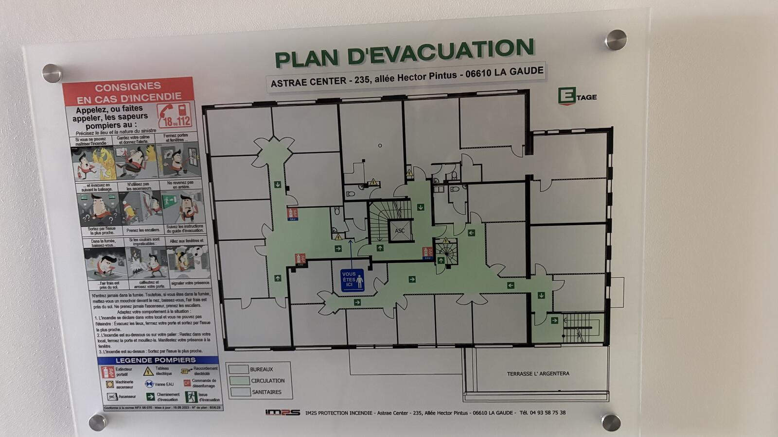
Plan d’évacuation conforme NFX 08-070, mise à jour 19/09/2023, n° 856-29 — pièce probante valorisante.

Photo 2 — TGBT Schneider Electric PrismaSeT (point positif)
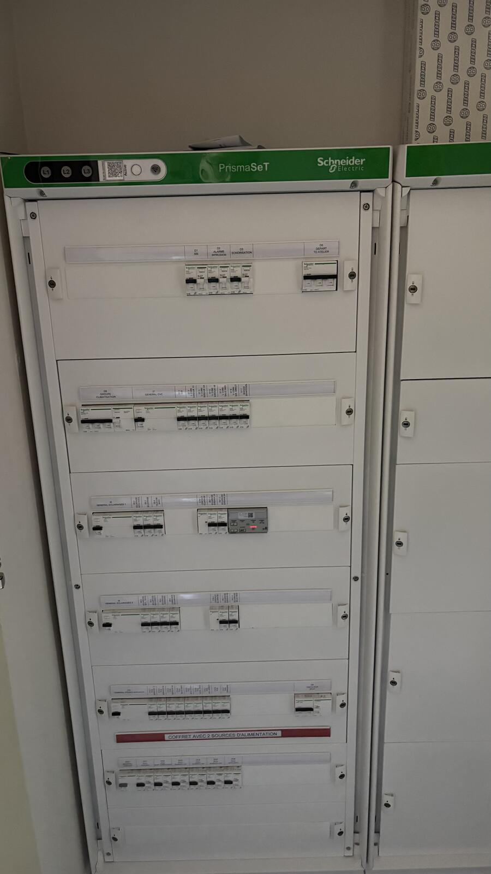
TGBT exemplaire avec étiquetage complet des départs et avertissement « Coffret avec 2 sources d’alimentation ».

Photo 3 — Échelles HYMER et BAES (point positif)
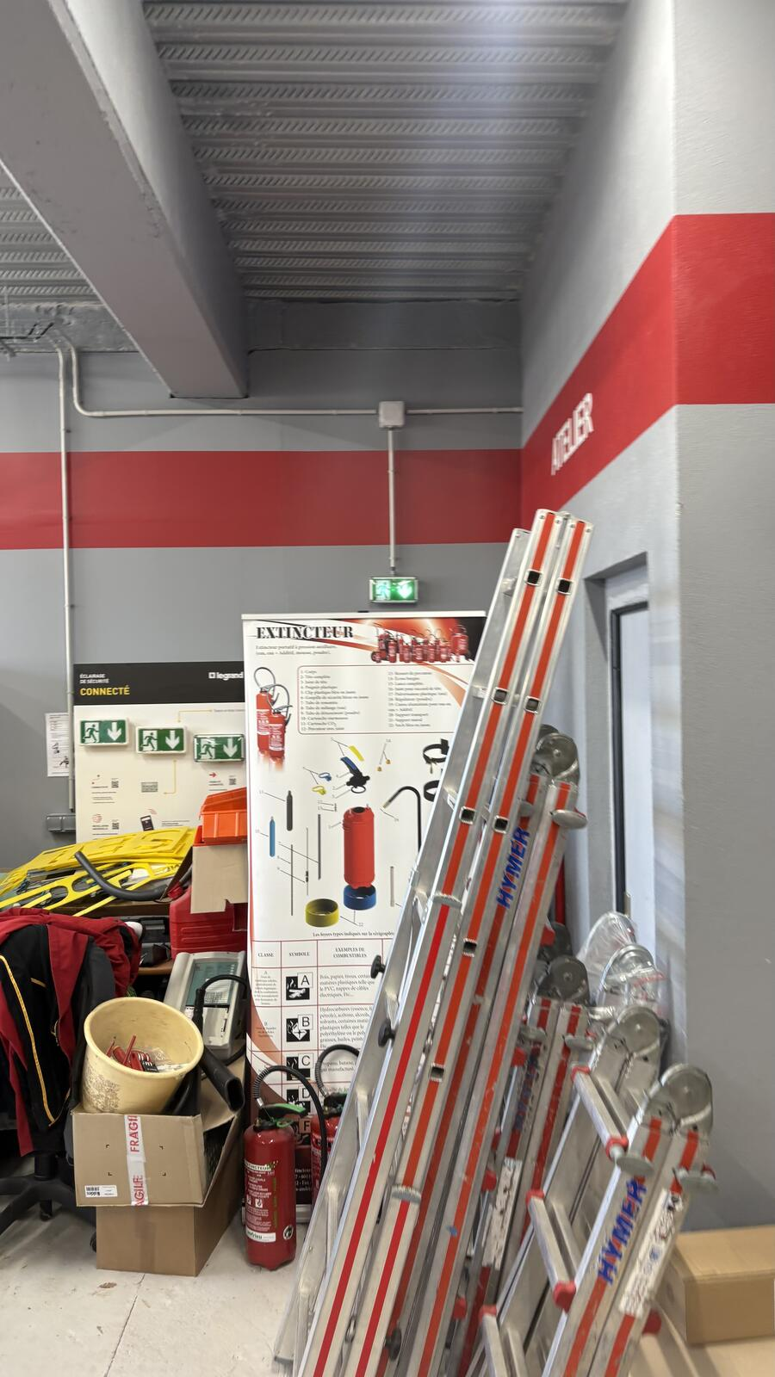
Échelles HYMER rangées, BAES allumé, supports pédagogiques EPI à disposition.

Photo 4 — Bonne pratique d’arrimage (point positif)
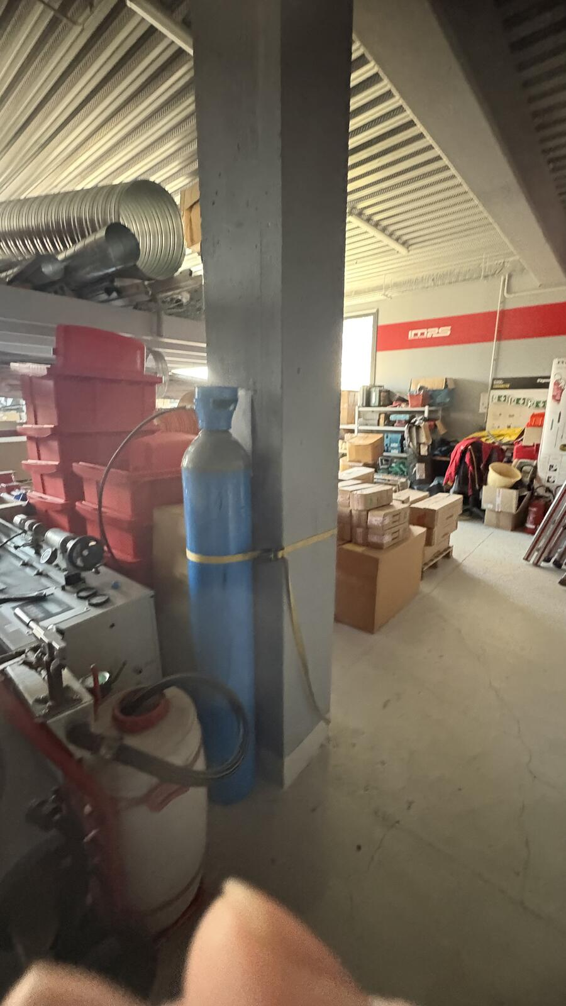
Bouteille de gaz parfaitement arrimée par sangle au pilier béton — pratique à généraliser.

Photo 5 — Action A.2 (zone électrique)
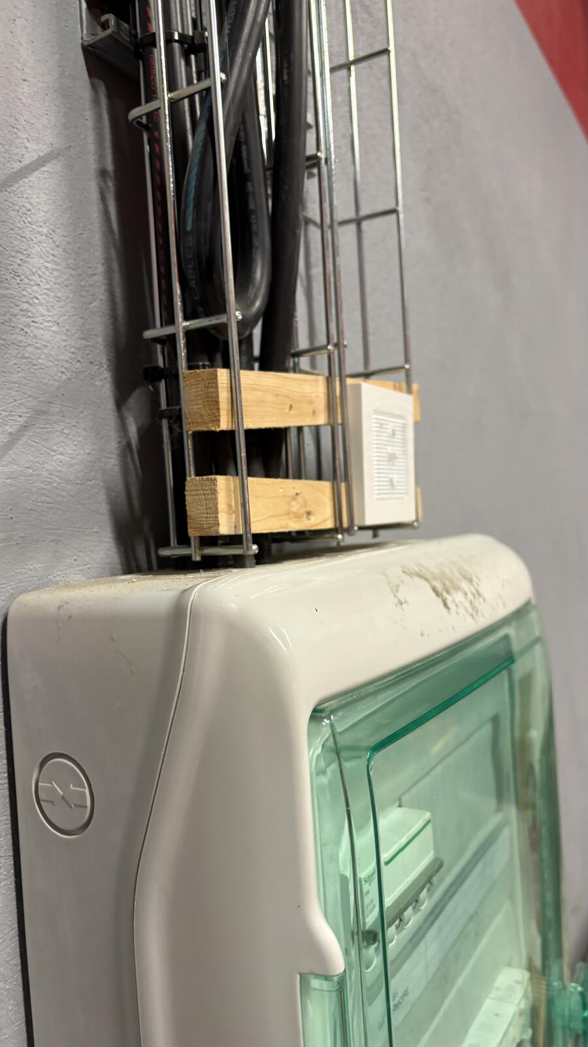
Calage bois et poussière dans chemin de câbles — exemple de la zone à dégager (action A.2).

Photo 6 — Action A.3 (stockage chimique)

Rayonnage de produits — bidons 5 L à placer sur bac de rétention (action A.3).

Photo 7 — Action A.4 (rangement à reprendre)
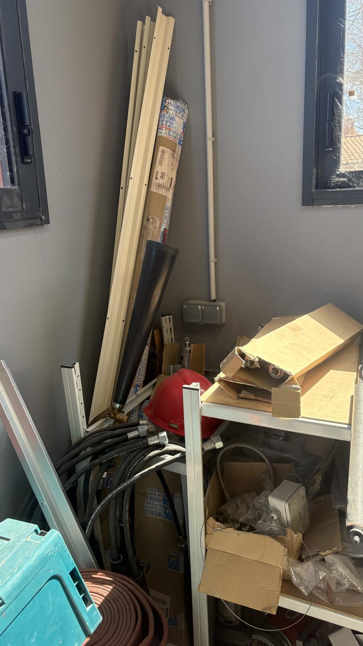
Coin de stockage à réorganiser — illustration de l’action 5S simplifiée à mener (action A.4).

Photo 8 — Affichage des consignes à compléter
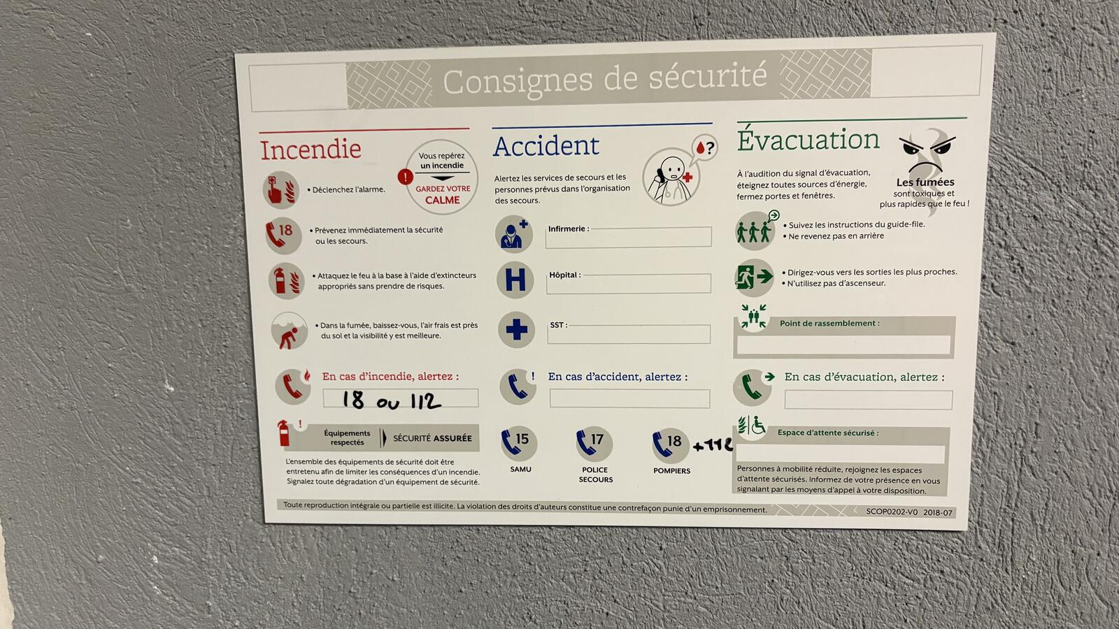
Consignes de sécurité — champs Hôpital, SST et Point de rassemblement à compléter.

12. Conclusion
Le compte rendu met en évidence une entreprise engagée dans une dynamique de structuration sérieuse, disposant d’outils robustes et d’une volonté affirmée de faire progresser sa maîtrise des risques. Les fondations existent : documentation suivie, outils numériques déployés (tablette L’Enaxie, Google Drive), logique de contrôle (audits trimestriels véhicules), responsabilisation managériale (système de badges, pôles techniques structurés) et attention portée aux équipes (politique RPS empirique mais réelle, droit de retrait, accompagnement bienveillant).
Toutefois, la crédibilité de l’ensemble dépend désormais de la capacité à corriger rapidement les écarts les plus visibles sur le terrain. La priorité immédiate porte sur la remise en ordre physique de l’atelier, la suppression des non-conformités manifestes (issue de secours, matières combustibles, stockage chimique) et la sécurisation des points critiques identifiés pendant la visite.
Une fois ces actions engagées et leurs indicateurs de preuve documentés (cf. tableau A.1 à A.10), IM2S pourra s’appuyer sur un compte rendu unique, structuré et sans doublons pour piloter les suites de l’audit, documenter sa progression et préparer plus sereinement ses prochaines échéances de conformité.

Signatures
Pour IM2S Protection Incendie | Pour LENAXIS / SECURE
M. Stéphane KNOLL  Gérant et associé unique | M. David MUSEUR  Consultant senior HSE
Date : Signature : | Date : Signature :
— FIN DU COMPTE RENDU v4 ULTIME —

